בס"ד

חידות בתמונות לפרשת תולדות תשס"ז
תשובות יופיעו עם החידות של השבוע הבא
כל תמונה או אוסף תמונות מסמלת פסוק, מצווה או אישיות.
(השבוע כל חידה מסמלת פסוק)

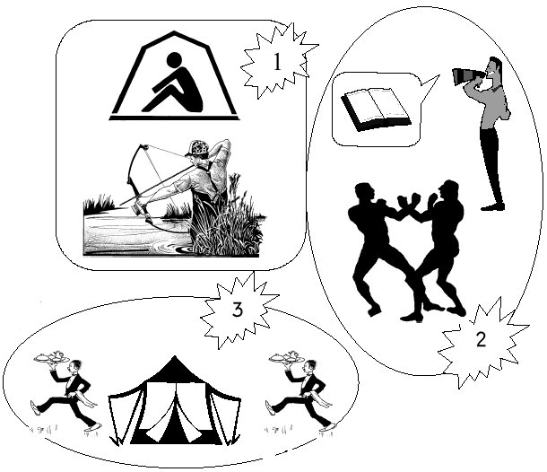

תשובות לחידות בתמונות חיי שרה

ויהיו חיי שרה מאה שנה ועשרים שנה ושבע שנים... ועיין רש"י.
ארבע מאות שקל כסף ביני ובינך מה היא?
ויהי כאשר כילו הגמלים לשתות...

